PRVOUKA
DOMÁCÍ ÚKOLY 14.4.-17.4.2020
JARO .TAŽNÍ PTÁCI A JEJICH HNÍZDA
STÁLÍ PTÁCI A JEJICH HNÍZDA
1/ https://skolakov.eu/prvouka-2-trida
https://skolakov.eu/prvouka-2-trida/jaro-v-prirode

2/Prohlédni si obrázky a hnízda tažných a také stálých ptáků - v učebnici str. 46,47
3/Popiš podle obrázku stavbu těla ptáků
a/
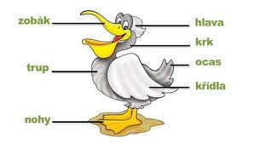

b/ Odpověď na otázky /ústně/ ,když nevíš ,najdi si v učebnici ,v knížce ,na internetu…
Ćím je pokryto tělo ptáků?
Jak se ptáci pohybují?
Čím se většina ptáků živí?
Kteří ptáci jsou stěhovaví? /znáš alespoň 5 ,vyjmenuj je/
Kteří ptáci jsou stálí ?/vyjmenuj alespoň 5/
------------------------------------------------------------------------------------------------------------------------
!!! V příštím týdnu si vyzvedneš prvoukový sešit a složku s pracovními listy
Kdy? V úterý 21.4. nebo ve čt 23.4.od 9.30 -11.30 hod. u p. sekretářky .

